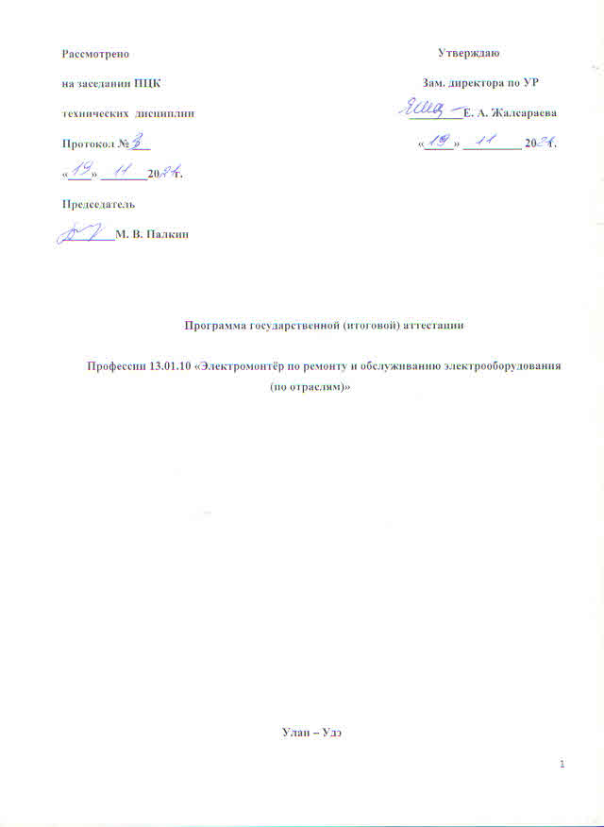 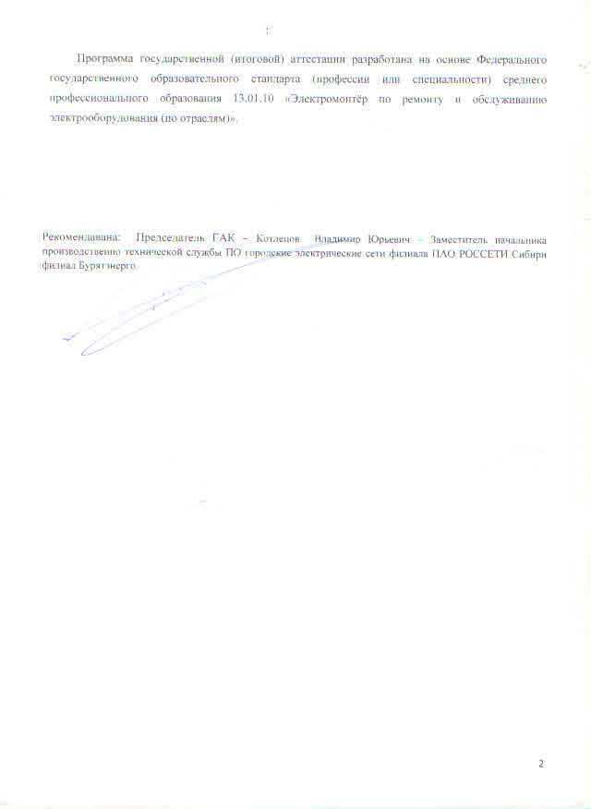
Содержание

№ | Наименование содержания | № страницы
1 | Пояснительная записка | 4
2 | Паспорт программы государственной (итоговой) аттестации | 6
3 | Структура и содержание государственной (итоговой) аттестации | 8
4 | Условия реализации государственной (итоговой) аттестации | 12
5 | Оценка результатов государственной итоговой аттестации | 15

Пояснительная записка
Программа государственной итоговой аттестации разработана в соответствии с порядком проведения итоговой государственной аттестации выпускников образовательных учреждений среднего профессионального образования.
Целью итоговой государственной аттестации является установление степени готовности обучающегося к самостоятельной деятельности, сформированности профессиональных компетенций в соответствии с федеральным государственным образовательном стандартом среднего профессионального образования по профессии 13.01.10 «Электромонтёр по ремонту и обслуживанию электрооборудования (по отраслям)».
Главной задачей по реализации требований федерального государственного образовательного стандарта является реализация практической направленности подготовки специалистов со средним профессиональным образованием. Это требует перестройки всего учебного процесса, в том числе критериев и подходов к итоговой государственной аттестации студентов. Конечной целью обучения является подготовка специалиста, обладающего не только и не столько совокупностью теоретических знаний, но, в первую очередь, специалиста, готового решать профессиональные задачи. Отсюда коренным образом меняется подход к оценке качества подготовки специалиста. Упор делается на оценку умения самостоятельно решать профессиональные задачи. Поэтому при разработке программы итоговой государственной аттестации учтена степень использования наиболее значимых профессиональных компетенций и необходимых для них знаний и умений. Видом государственной итоговой аттестации выпускников профессии 13.01.10 «Электромонтёр по ремонту и обслуживанию электрооборудования (по отраслям)» является выпускная квалификационная работа (ВКР). Этот вид испытаний позволяет наиболее полно проверить освоенность выпускником профессиональных компетенций, готовность выпускника к выполнению видов деятельности, предусмотренных ФГОС СПО.
Проведение итоговой аттестации в форме выпускной квалификационной работы позволяет одновременно решить целый комплекс задач:
- ориентирует каждого преподавателя и студента на конечный результат;
- позволяет в комплексе повысить качество учебного процесса, качество подготовки специалиста и объективность оценки подготовленности выпускников;
- систематизирует знания, умения и опыт, полученные студентами во время обучения и во время прохождения производственной практики;
- расширяет полученные знания за счет изучения новейших практических разработок и проведения исследований в профессиональной сфере;
- значительно упрощает практическую работу Государственной аттестационной комиссии при оценивании выпускника (наличие перечня профессиональных компетенций, которые находят отражение в выпускной работе).
В программе итоговой аттестации разработана тематика ВКР, отвечающая следующим требованиям: овладение профессиональными компетенциями, комплексность, реальность, актуальность, уровень современности используемых средств.
Организация и проведение итоговой аттестации предусматривает большую подготовительную работу преподавательского состава образовательного учреждения, систематичности в организации контроля в течение всего процесса обучения студентов в образовательном учреждении.
Требования к выпускной квалификационной работе по профессии доведены до студентов в процессе изучения общепрофессиональных дисциплин и профессиональных модулей. Студенты ознакомлены с содержанием, методикой выполнения выпускной квалификационной работы и критериями оценки результатов защиты за шесть месяцев до начала итоговой государственной аттестации. К итоговой государственной аттестации допускаются обучающиеся, выполнившие все требования основной профессиональной образовательной программы и успешно прошедшие промежуточные аттестационные испытания, предусмотренные учебным планом.
Программа государственной итоговой аттестации является частью основной профессиональной образовательной программы по профессии 13.01.10 «Электромонтёр по ремонту и обслуживанию электрооборудования (по отраслям)».
В Программе государственной итоговой аттестации определены:
- материалы по содержанию итоговой аттестации;
- сроки проведения итоговой государственной аттестации;
- условия подготовки и процедуры проведения итоговой государственной аттестации;
- критерии оценки уровня качества подготовки выпускника.
Программа государственной итоговой аттестации ежегодно обновляется ПЦК технических дисциплин и утверждается зам. директора учебной работе после её обсуждения на заседании ПЦК технических дисциплин с обязательным участием работодателей.

ПАСПОРТ ПРОГРАММЫ ГОСУДАРСТВЕННОЙ (ИТОГОВОЙ) АТТЕСТАЦИИ
1.1.Область применения программы ГИА
Программа государственной (итоговой) аттестации (далее программа ГИА) – является частью основной профессиональной образовательной программой в соответствии с ФГОС по профессии 13.01.10 «Электромонтёр по ремонту и обслуживанию электрооборудования (по отраслям)» в части освоения видов профессиональной деятельности (ВПД) профессии и профессии:
1. Сборка, монтаж, регулировка и ремонт узлов и механизмов оборудования, агрегатов, машин, станков и другого электрооборудования промышленных организаций.
2. Проверка и наладка электрооборудования
. 3. Устранение и предупреждение аварий и неполадок электрооборудования.

и соответствующих профессиональных компетенций (ПК):
1.Вид деятельности Сборка, монтаж, регулировка и ремонт узлов и механизмов оборудования, агрегатов, машин, станков и другого электрооборудования промышленных организаций
ПК 1.1. Выполнять слесарную обработку, пригонку и пайку деталей и узлов различной сложности в процессе сборки.
ПК 1.2. Изготовлять приспособления для сборки и ремонта.
ПК 1.3. Выявлять и устранять дефекты во время эксплуатации оборудования и при проверке его в процессе ремонта.
ПК 1.4. Составлять дефектные ведомости на ремонт электрооборудования
.
2. Вид деятельности Проверка и наладка электрооборудования
ПК 2.1. Принимать в эксплуатацию отремонтированное электрооборудование и включать его в работу.
ПК 2.2. Производить испытания и пробный пуск машин под наблюдением инженерно-технического персонала.
ПК 2.3. Настраивать и регулировать контрольно-измерительные приборы и инструменты.
.
3. Вид деятельности Устранение и предупреждение аварий и неполадок электрооборудования
ПК 3.1. Проводить плановые и внеочередные осмотры электрооборудования.
ПК 3.2. Производить техническое обслуживание электрооборудования согласно технологическим картам.
ПК 3.3. Выполнять замену электрооборудования, не подлежащего ремонту, в случае обнаружения его неисправностей

1.2 Цели и задачи государственной (итоговой) аттестации (ГИА)
Целью государственной (итоговой) аттестации является установление соответствия уровня освоенности компетенций, обеспечивающих соответствующую квалификацию и уровень образования обучающихся, Федеральному государственному образовательному стандарту среднего профессионального образования. ГИА призвана способствовать систематизации и закреплению знаний и умений обучающегося по профессии при решении конкретных профессиональных задач, определять уровень подготовки выпускника к самостоятельной работе.

1.3. Количество часов, отводимое на государственную (итоговую) аттестацию:
Всего 6 недель, в том числе:
выполнение выпускной квалификационной работы – 4 недели,
защита выпускной квалификационной работы - 2 недели.

2. СТРУКТУРА И СОДЕРЖАНИЕ ГОСУДАРСТВЕННОЙ ИТОГОВОЙ АТТЕСТАЦИИ
2.1 Вид и сроки проведения государственной итоговой аттестации:
Вид – выпускная квалификационная работа.
Объем времени и сроки, отводимые на выполнение выпускной квалификационной работы: 4 недели с 16 мая по 12 июня 2019 года
Сроки защиты выпускной квалификационной работы: 2 недели с 13 июня по 26 июня 2019 года.
2.2. Содержание государственной итоговой аттестации
2.2.1. Содержание выпускной квалификационной работы
Тематика выпускных квалификационных работ
№ | Тема выпускной квалификационной работы | Наименование профессиональных модулей,  отражаемых в работе (указать индекс название модуля)
 | Монтаж электропроводки однокомнатной квартиры, испытания ввода в жилой дом, техническая документация | ПМ01, ПМ02, ПМ03,
 | Монтаж схемы управления асинхронного двигателя с помощью магнитного пускателя, проверка изоляции обмоток двигателя | ПМ01, ПМ02, ПМ03
 | Монтаж электродвигателя мощностью до 10 квт, схемы соединения звезда / треугольник ,пусковые испытания | ПМ01, ПМ02, ПМ03
 | Конструкция и монтаж вводно-распределительного устройства здания, уравнивание потенциалов | ПМ01, ПМ02, ПМ03
 | Конструкция и монтаж этажного щита на 4 квартиры, схема подключения однофазного счетчика | ПМ01, ПМ02, ПМ03
6. | Монтаж проводов СИП ,их марки. | ПМ01, ПМ02, ПМ03
7 | Монтаж сети освещения жилого помещения, проверка, испытания | ПМ01, ПМ02, ПМ03
8 | Монтаж силового кабеля в земле в траншее, испытания кабеля | ПМ01, ПМ02, ПМ03
9 | Ремонт кабелей, монтаж термоусаживаемой соединительной муфты.меры безопасности | ПМ01, ПМ02, ПМ03
10 | Монтаж сети освещения производственного помещения, техническое обслуживание сети освещения | ПМ01, ПМ02, ПМ03
11 | Обслуживание и ремонт магнитных пускателей ПМЛ, ПМЕ | ПМ01, ПМ02, ПМ03
12 | Ремонт и испытание обмоток асинхронного двигателя | ПМ01, ПМ02, ПМ03
13 | Обслуживание и ремонт контакторов КТ,КП | ПМ01, ПМ02, ПМ03
14 | Монтаж, испытания силового трансформатора ТМ-250/10 | ПМ01, ПМ02, ПМ03
15 | Конструкция и монтаж щита низкого напряжения трансформаторной подстанции | ПМ01, ПМ02, ПМ03
16 | Монтаж тросовой проводки производственного помещения | ПМ01, ПМ02, ПМ04
17 | Обслуживание и ремонт электрооборудования токарного станка | ПМ01, ПМ02, ПМ03
18 | Техническое обслуживание, .конструкция и охранная зона воздушной линии | ПМ01, ПМ02, ПМ03
19 | Обслуживание и ремонт сварочных трансформаторов | ПМ01, ПМ02, ПМ03
20 | Монтаж и испытания наружного контура заземления производственного помещения | ПМ01, ПМ02, ПМ03
21 | Монтаж и испытания внутреннего контура заземления цеха | ПМ01, ПМ02, ПМ03
22 | Монтаж и испытания силового оборудования мостового крана | ПМ01, ПМ02, ПМ03
23 | Обслуживание и ремонт комплектного распределительного устройства КРУ | ПМ01, ПМ02, ПМ03
24 | Монтаж схем подключения и типы трехфазных электросчетчиков | ПМ01, ПМ02, ПМ03
25 | Обслуживание и ремонт вентиляционных установок | ПМ01, ПМ02, ПМ03
26 | Обслуживание и ремонт воздушных линий, технологические карты | ПМ01, ПМ02, ПМ03
27 | Техническое обслуживание и ремонт механической части электродвигателей | ПМ01, ПМ02, ПМ03
28 | Обслуживание и ремонт электрооборудования насосной станции | ПМ01, ПМ02, ПМ03
29 | Техническое обслуживание оборудования трансформаторных подстанций с дежурством и без дежурства. Типы подстанций | ПМ01, ПМ02, ПМ03
30 | Монтаж схемы управления реверсивного двигателя .Испытание изоляции и сопротивления обмоток двигателя. | ПМ01, ПМ02, ПМ03
31 | Монтаж электропроводки однокомнатной квартиры, испытания ввода в жилой дом, техническая документация | ПМ01, ПМ02, ПМ03
32 | Монтаж схемы управления асинхронного двигателя с помощью магнитного пускателя, проверка изоляции обмоток двигателя | ПМ01, ПМ02, ПМ03
33 | Монтаж электродвигателя мощностью до 10 квт, схемы соединения звезда / треугольник ,пусковые испытания | ПМ01, ПМ02, ПМ03
34 | Конструкция и монтаж вводно-распределительного устройства здания, уравнивание потенциалов | ПМ01, ПМ02, ПМ03
35 | Конструкция и монтаж этажного щита на 4 квартиры, схема подключения однофазного счетчика | ПМ01, ПМ02, ПМ03
36 | Монтаж проводов СИП ,их марки. | ПМ01, ПМ02, ПМ03,
37 | Монтаж сети освещения жилого помещения, проверка, испытания | ПМ01, ПМ02, ПМ03
38 | Монтаж силового кабеля в земле в траншее, испытания кабеля | ПМ01, ПМ02, ПМ03
39 | Ремонт кабелей, монтаж термоусаживаемой соединительной муфты.меры безопасности | ПМ01, ПМ02, ПМ03
40 | Монтаж сети освещения производственного помещения, техническое обслуживание сети освещения | ПМ01, ПМ02, ПМ03
41 | Обслуживание и ремонт магнитных пускателей ПМЛ, ПМЕ | ПМ01, ПМ02, ПМ03
42 | Ремонт и испытание обмоток асинхронного двигателя | ПМ01, ПМ02, ПМ03
43 | Обслуживание и ремонт контакторов КТ,КП | ПМ01, ПМ02, ПМ03
Темы ВКР должны иметь практико-ориентированный характер и соответствовать содержанию одного или нескольких профессиональных модулей. Перечень тем по ВКР:
- разрабатывается преподавателями МДК в рамках профессиональных модулей;
- рассматривается на заседаниях ПЦК технических дисциплин;
- утверждается после предварительного положительного заключения работодателей (п.8.6 ФГОС СПО).
Структура выпускной квалификационной работы:
a) введение
b) Основная часть
- теоретическая часть
- опытно-экспериментальная часть (практическая)
c) заключение, рекомендации по использованию полученных результатов
d) список используемых источников
e) приложения
Во введении обосновывается актуальность и практическая значимость выбранной темы, формулируются цель и задачи.
При работе над теоретической частью определяются объект и предмет ВКР, круг рассматриваемых проблем. Проводится обзор используемых источников, обосновывается выбор применяемых методов, технологий и др. Работа выпускника над теоретической частью позволяет руководителю оценить следующие общие компетенции:
- понимать сущность и социальную значимость своей будущей профессии, проявлять к ней устойчивый интерес;
- осуществлять поиск и использование информации, необходимой для эффективного выполнения профессиональных задач, профессионального и личностного развития;
- самостоятельно определять задачи профессионального и личностного развития, заниматься самообразованием, осознано планировать повышение квалификации
Работа над вторым разделом должна позволить руководителю оценить уровень развития следующих общих компетенций:
- организовывать собственную деятельность, выбирать типовые методы и способы выполнения профессиональных задач, оценивать их эффективность и качество;
- принимать решения в стандартных и нестандартных ситуациях и нести за них ответственность;
- владеть информационной культурой, анализировать и оценивать информацию с использованием информационно-коммуникационных технологий
- ориентироваться в условиях частой смены технологий в профессиональной деятельности
Заключение содержит выводы и предложения с их кратким обоснованием в соответствии с поставленной целью и задачами, раскрывает значимость полученных результатов.
2.2.2. Защита выпускных квалификационных работ.
К защите ВКР допускаются лица, завершившие полный курс обучения и успешно прошедшие все предшествующие аттестационные испытания, предусмотренные учебным планом, в соответствии с ФГОС СПО это уровень освоения компетенций по профессии (п. 8.5. ФГОС СПО).

3. УСЛОВИЯ РЕАЛИЗАЦИИ ПРОГРАММЫ ГОСУДАРСТВЕННОЙ ИТОГОВОЙ АТТЕСТАЦИИ
3.1. Требования к минимальному материально-техническому обеспечению в соответствии с ФГОС
- при выполнении выпускной квалификационной работы
реализация программы ГИА предполагает наличие кабинета подготовки к государственной итоговой аттестации
Оборудование кабинета:
- рабочее место для консультанта-преподавателя;
- компьютер, принтер;
- рабочие места для обучающихся;
- лицензионное программное обеспечение общего и специального назначения;
- график проведения консультаций по выпускным квалификационным работам;
- график поэтапного выполнения выпускных квалификационных работ;
- комплект учебно-методической документации.

3.2 Информационное обеспечение ГИА
1. ФГОС, Учебные планы
2. Программа государственной итоговой аттестации
3. Методические рекомендации по разработке выпускных квалификационных работ.
4. Литература по профессии
5. Периодические издания по профессии
3.3. Общие требования к организации и проведению ГИА
1. Для проведения ГИА создается Государственная аттестационная комиссия в порядке, предусмотренном Положением об итоговой государственной аттестации выпускников образовательных учреждений среднего профессионального образования в Российской Федерации (Постановление Госкомвуза России от 27.12.95 г. №10).
2. Защита выпускной квалификационной работы (продолжительность защиты до 30 минут) включает доклад студента (не более 7-10 минут) с демонстрацией презентации, разбор отзыва руководителя и рецензии, вопросы членов комиссии, ответы студента. Может быть предусмотрено выступление руководителя выпускной работы, а также рецензента.
3. В основе оценки выпускной квалификационной работы лежит пятибалльная система.
«Отлично» - (Освоен) выставляется за следующую выпускную квалификационную работу:
• работа носит исследовательский характер, содержит грамотно изложенную теоретическую базу, глубокий анализ проблемы, критический разбор деятельности предприятия (организации), характеризуется логичным, последовательным изложением материала с соответствующими выводами и обоснованными предложениями;
• имеет положительные отзывы руководителя и рецензента;
• при защите работы студент показывает глубокие знания вопросов темы, свободно оперирует данными исследования, вносит обоснованные предложения по улучшению положения предприятия (организации), эффективному использованию ресурсов, а во время доклада использует наглядные пособия (таблицы, схемы, графики и т. п.) или раздаточный материал, легко отвечает на поставленные вопросы.
«Хорошо» - (Освоен) выставляется за следующую выпускную квалификационную работу:
• работа носит исследовательский характер, содержит грамотно изложенную теоретическую базу, достаточно подробный анализ проблемы и критический разбор деятельности предприятия (организации), характеризуется последовательным изложением материала с соответствующими выводами, однако с не вполне обоснованными предложениями;
• имеет положительный отзыв руководителя и рецензента;
• при защите студент показывает знания вопросов темы, оперирует данными исследования, вносит предложения по улучшению деятельности предприятия (организации), эффективному использованию ресурсов, во время доклада использует наглядные пособия (таблицы, схемы, графики и т. п.) или раздаточный материал, без особых затруднений отвечает на поставленные вопросы.
«Удовлетворительно» - (Освоен) выставляется за следующую выпускную квалификационную работу:
• носит исследовательский характер, содержит теоретическую главу, базируется на практическом материале, но отличается поверхностным анализом и недостаточно критическим разбором деятельности предприятия (организации), в ней просматривается непоследовательность изложения материала, представлены необоснованные предложения;
• в отзывах руководителя и рецензента имеются замечания по содержанию работы и методике анализа;
• при защите студент проявляет неуверенность, показывает слабое знание вопросов темы, не дает полного, аргументированного ответа на заданные вопросы.
«Неудовлетворительно» - (Не освоен) выставляется за следующую дипломную работу:
• не носит исследовательского характера, не содержит анализа и практического разбора деятельности предприятия (организации), не отвечает требованиям, изложенным в методических указаниях;
• не имеет выводов либо они носят декларативный характер;
• в отзывах руководителя и рецензента имеются существенные критические замечания;
• при защите студент затрудняется отвечать на поставленные вопросы по теме, не знает теории вопроса, при ответе допускает существенные ошибки, к защите не подготовлены наглядные пособия или раздаточный материал.
4. При подготовке к ГИА обучающимся оказываются консультации руководителями от образовательного учреждения, назначенными приказом директора. Во время подготовки обучающимся может быть предоставлен доступ в Интернет.
5. Требования к учебно-методической документации: наличие рекомендаций к выполнению выпускных квалификационных работ.
3.4. Кадровое обеспечение ГИА
Требования к квалификации педагогических кадров, обеспечивающих руководство выполнением выпускных квалификационных работ: наличие высшего профессионального образования, соответствующего профилю профессии.
Требование к квалификации руководителей ГИА от организации (предприятия): наличие высшего профессионального образования, соответствующего профилю профессии.
4. ОЦЕНКА РЕЗУЛЬТАТОВ ГОСУДАРСТВЕННОЙ ИТОГОВОЙ АТТЕСТАЦИИ
4.1. ОЦЕНКА ЗАЩИТЫ ВЫПУСКНОЙ КВАЛИФИКАЦИОННОЙ РАБОТЫ
_______________________________________________________( ФИО выпускника)
Коды проверяемых компетенций | Показатели оценки результата | Оценка  Защиты ВКР | Оценка  Ответов на вопросы | Оценка  отзыва | Оценка  рецензии | Итоговая  Оценка
Общая оценка

